一、什么是分子料理

分子料理（Molecular Gastronomy），直译为分子美食学，是从食物本身的组分、性质出发，将非传统的方法用于烹饪，或者对传统烹饪方法进行量化控制，从而创造出突破传统菜肴口感、风味、呈现方式的新式菜肴的方法。其核心在于从微观层面理解食物在烹饪过程中的转化，并运用这种认知开创全新的用餐体验。1

二、分子料理的历史

早在分子美食学这一专门研究烹饪科学的学科出现前，以创新方法烹饪的食物或菜肴就已经存在了。比如我国历史悠久的豆腐，就是利用热变性蛋白质胶体的凝聚制作而成的，而熬高汤、炒糖色等传统的中餐烹饪技法，也不能不说是分子料理的实际运用。此外，据法国分子料理研究者的科普文章，早在18世纪，化学家安托万·波美就曾用酒精浸泡的方式来熟制鸡蛋，制作出称为Baumé的菜式——跟咱们的醉蛋差不多1，2。

直到1988年，在一次学术会议上，伊丽莎白·考德里·托马斯与另一位物理学家乌戈·瓦尔德雷讨论，烹饪科学是一门重要但被低估的学科。作为一名蓝带厨师和物理学家的妻子，她想到并提出这一观点再合理不过。乌戈赞同她这一观点，并鼓励她组织研讨会。二人最终找到了共同朋友物理学家尼古拉斯·库尔蒂作为研讨会主任。兜兜转转，到了1992年，尼古拉斯将主题修改为“分子与物理美食学（Molecular and Physical Gastronomy）”，并在当年8月举行第一次研讨会。而在1998年尼古拉斯去世后的1999年，埃尔维·蒂斯将主题更改为“分子美食学N. Kurti（Molecular Gastronomy N. Kurti）”。随着研讨会持续举行和媒体宣传，分子美食学由此变为创新菜肴和科学烹饪的一个代名词。1，3

现如今，随着烹饪行业的发展与商业实践，创新菜式逐渐成为高端餐饮业的门面，科学烹饪也已成为食品加工业与餐饮业的基石，分子料理这一名词，也许只剩外观特立独行这个独属的内涵了。

三、代表性的分子料理技术

1. 泡沫化

在含有一定比例表面活性剂的液体中充气或搅拌，就可以得到稳定的泡沫。在食品烹饪的过程中，蛋白质作为表面活性剂参与泡沫的形成。也可以向蛋白含量较低的液体中加入大豆蛋白、甘油单酯或卵磷脂使其具有成泡能力。4

用泡沫点缀菜式过于简单，在高端餐饮的烹饪和摆盘中已经泛用。在一块昂贵的牛排上放一点红酒泡沫，或者用干酪泡沫点缀一下香草配芝士焗大虾吧，一定值回票价。

2. 速冻与速干

简单地用液氮或干冰快速降温，或者使用诸如冻干机、旋蒸仪这样的设备处理食物，就可以让食材具有不同于平常的口感和视觉表现。1

试试这盘全部冻干的沙拉吧，羽衣甘蓝终于不像饲料一样又苦又硬了，不过是不是在昨晚那桶方便面里面见过。还是说想来一口烹饪综艺爱演的肉糜冰淇淋？好不好吃先甭管，你就说鲜不鲜、炫不炫吧。

3. 低温烹饪

在不超过水沸点的温度下熟制食物的方法。为保持食物形态与风味，一般辅以真空包装技术，通过恒温水浴烹饪。好处是可以保持食物原有的水分，并且使内外熟制程度一致。这一方法保持风味的能力已经得到验证。唯一的局限是失去传统高温烹饪中的美拉德反应带来的褐变和炙烤香气，不过可以通过提前或后续煎烤补足。5

猜猜土豆牛腩预制菜用的什么工艺？

4. 再成型

借助食物本身组分的性质或者加入其他材料，使食物通过凝胶化、固化、再塑形等方式形成不同于原来的形态和口感，如浓缩肉汤的低温凝胶化，以及米纸工艺等。本质上是一种加工理念，用来构成独特的外形。1

严格来说，使用这一工艺的厨师们可能不喜欢别人把他们的菜式叫做分子料理。援引一篇报道：费兰用来调制菜肴的方法被称为“分子美食”，尽管这是他讨厌的术语……他更喜欢自己的风格被称为“解构主义”。6

5. 球化

当海藻酸钠和乳酸钙两种可食用化合物的溶液相互接触时，界面上会迅速形成海藻酸钙凝胶，从而隔离两种溶液。根据这一原理，前人试验并设计出了正向与反向球化两种技术。正向球化需要将海藻酸钠溶液滴入钙离子溶液成膜，从而形成滴下液体大小的凝胶膜包裹的小球，一般认为有鱼子酱的口感，但可以通过向海藻酸钠溶液中加入果汁等风味成分得到不一样的味觉感受。反向球化则使用冷冻的乳酸钙溶液在海藻酸钠溶液中成型，再在乳酸钙溶液中稳定薄膜存在。借助冷冻步骤，反向球化可以获得形状更复杂的球，从而实现诸如橙子味蛋黄这样的创新菜式。7

【先考虑一下留不留这段，以及放在这还是贴在摊位上】这次，在咱们的摊位上，您就可以体验到正反球化工艺的制作过程，也有机会直接食用制作成品。我们使用的器皿都是新购买的餐规器具，并且用纯净水和洗涤剂清洗过。我们使用的材料也同样都是食品级的，用水标准则比一般的饮用水更高一些，大家可以放心食用。

参考文献：

[1]Wikipedia.Molecular gastronomy[EB/OL].https://en.wikipedia.org/wiki/Molecular_gastronomy,2025-8-19. [2]Hervé This.Food for tomorrow?: How the scientific discipline of molecular gastronomy could change the way we eat[EB/OL].https://www.embopress.org/doi/full/10.1038/sj.embor.7400850,2006-7.

[3]Harold McGee.Modern Cooking & the Erice Workshops on Molecular & Physical Gastronomy[EB/OL].https://www.curiouscook.com/site/erice.html,2011-3.

[4]Wikipedia.Foam (cooking)[EB/OL].https://en.wikipedia.org/wiki/Foam_(cooking),2025-8-13.

[5]Wikipedia.Sous vide[EB/OL].https://en.wikipedia.org/wiki/Sous_vide,2025-8-19.

[6]Christine Toomey.What Ferran Adria is cooking up after El Bulli[EB/OL].https://www.christinetoomey.com/2010/what-ferran-adria-is-cooking-up-after-el-bulli/,2010-3-28.

[7]Wikipedia.Spherification[EB/OL].https://en.wikipedia.org/wiki/Spherification,2025-9-7.

配图：

1. 正向球化

碗里有一些绿色的食物

AI 生成的内容可能不正确。

2. 费兰

钢琴旁的男人

AI 生成的内容可能不正确。

3. 埃尔维·蒂斯

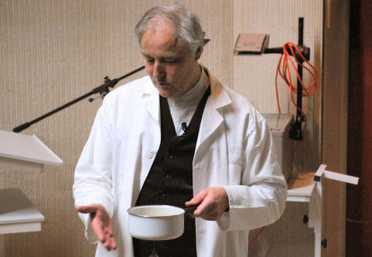

4. 茶的正向球化

碗里的食物

AI 生成的内容可能不正确。

5. 低温烹煮塑料盒里的食物

AI 生成的内容可能不正确。

烤箱里放着一些食物

AI 生成的内容可能不正确。6. 低温烹煮后炙烤

7. 泡沫化

盘子里有食物

AI 生成的内容可能不正确。

8. 泡沫化

盘子里有食物

AI 生成的内容可能不正确。

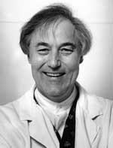9. 埃尔维

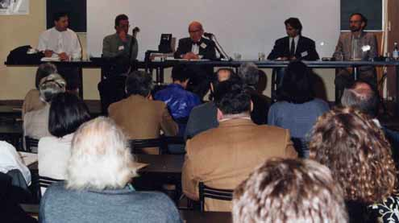10. 埃利斯研讨会照片

11. 火腿蛋松饼和解构版

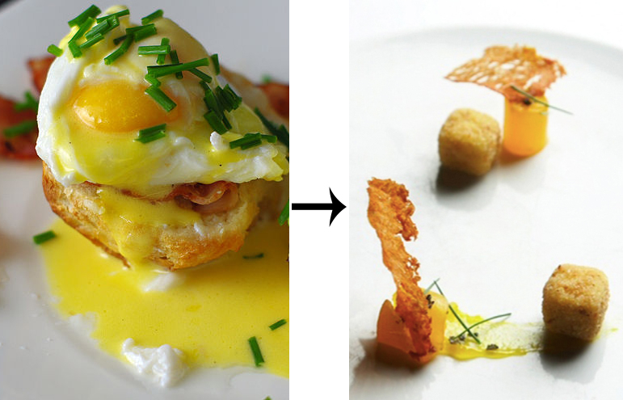

【应该会差一些素材性质的图片啥的，回头补一补画一画】